Force exercée par un ressort
www.Extraphysics.com
Equilibre d’un corps solide soumis à deux forces

Allongement d’un ressort
Soit un ressort de longueur à vide L₁ | 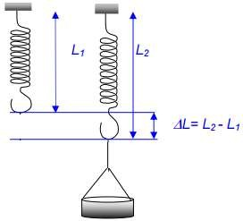
Lorsque le ressort exerçant une force de tension à son extrémité libre sa longueur modifie devient L₂
L'allongement 'ΔL ' du ressort est alors
ΔL=|L₂-L₁|
  - Expression T tension de ressort
Lorsqu’on suspend un solide à un ressort, le ressort exerce une action sur le solide. Cette action est modélisée par une force : la tension du ressort → .
T
    - Point d’application : point d’accroche du ressort
    - Direction : celle du ressort
    - Sens : opposée à la déformation du ressort
    - Valeur : T=k. |L₂-L₁|

avec k la constante de raideur du ressort en

Remarque
N.m ⁻¹ et l’allongement |L₂-L₁| en m.

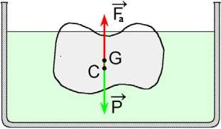
On peut mesurer les effets statiques d'une force par la déformation provoquée sur un ressort : On appelle dynamomètre un dispositif élastique dont la déformation (allongement) est proportionnelle à la force qu'on exerce sur lui et qui donne de ce fait la mesure de cette force.

II - La poussée d'Archimède
- Définition
La poussée d'Archimède C'est une force de contact exercée par un fluide (liquide ou gaz) au repos sur un solide immergé .
- Caractéristique de La poussée d'Archimède
Un solide S de volume V totalement immergé dans un fluide homogène de masse volumique ρ est soumis à des actions mécaniques de la part de ce fluide.
  - Point d’application : centre d’inertie du fluide déplacé= ( centre d’inertie de partie immergé)
  - Direction : verticale
  - Sens : vers le haut
  - Valeur : égale au poids de fluide déplacé Fa = ρ ⋅ V ⋅g avec ρ en kg.m⁻³ , V en m³ et g en N.kg⁻¹
Remarque
La poussée d’Archimède dans l’air est souvent négligée car la masse volumique de l’air est très faible
( ρair =1,3 kg.m ).
−3

